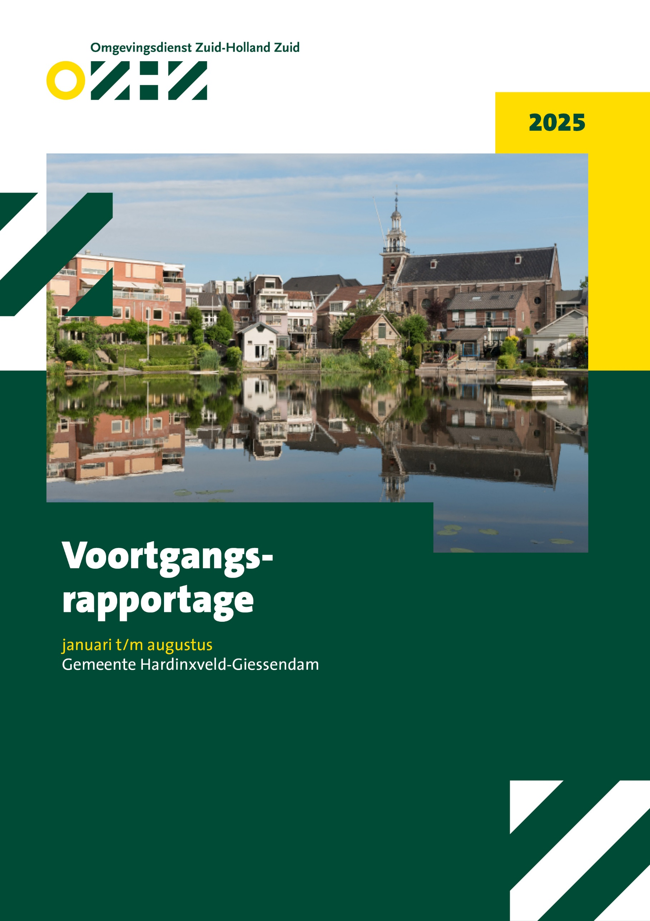
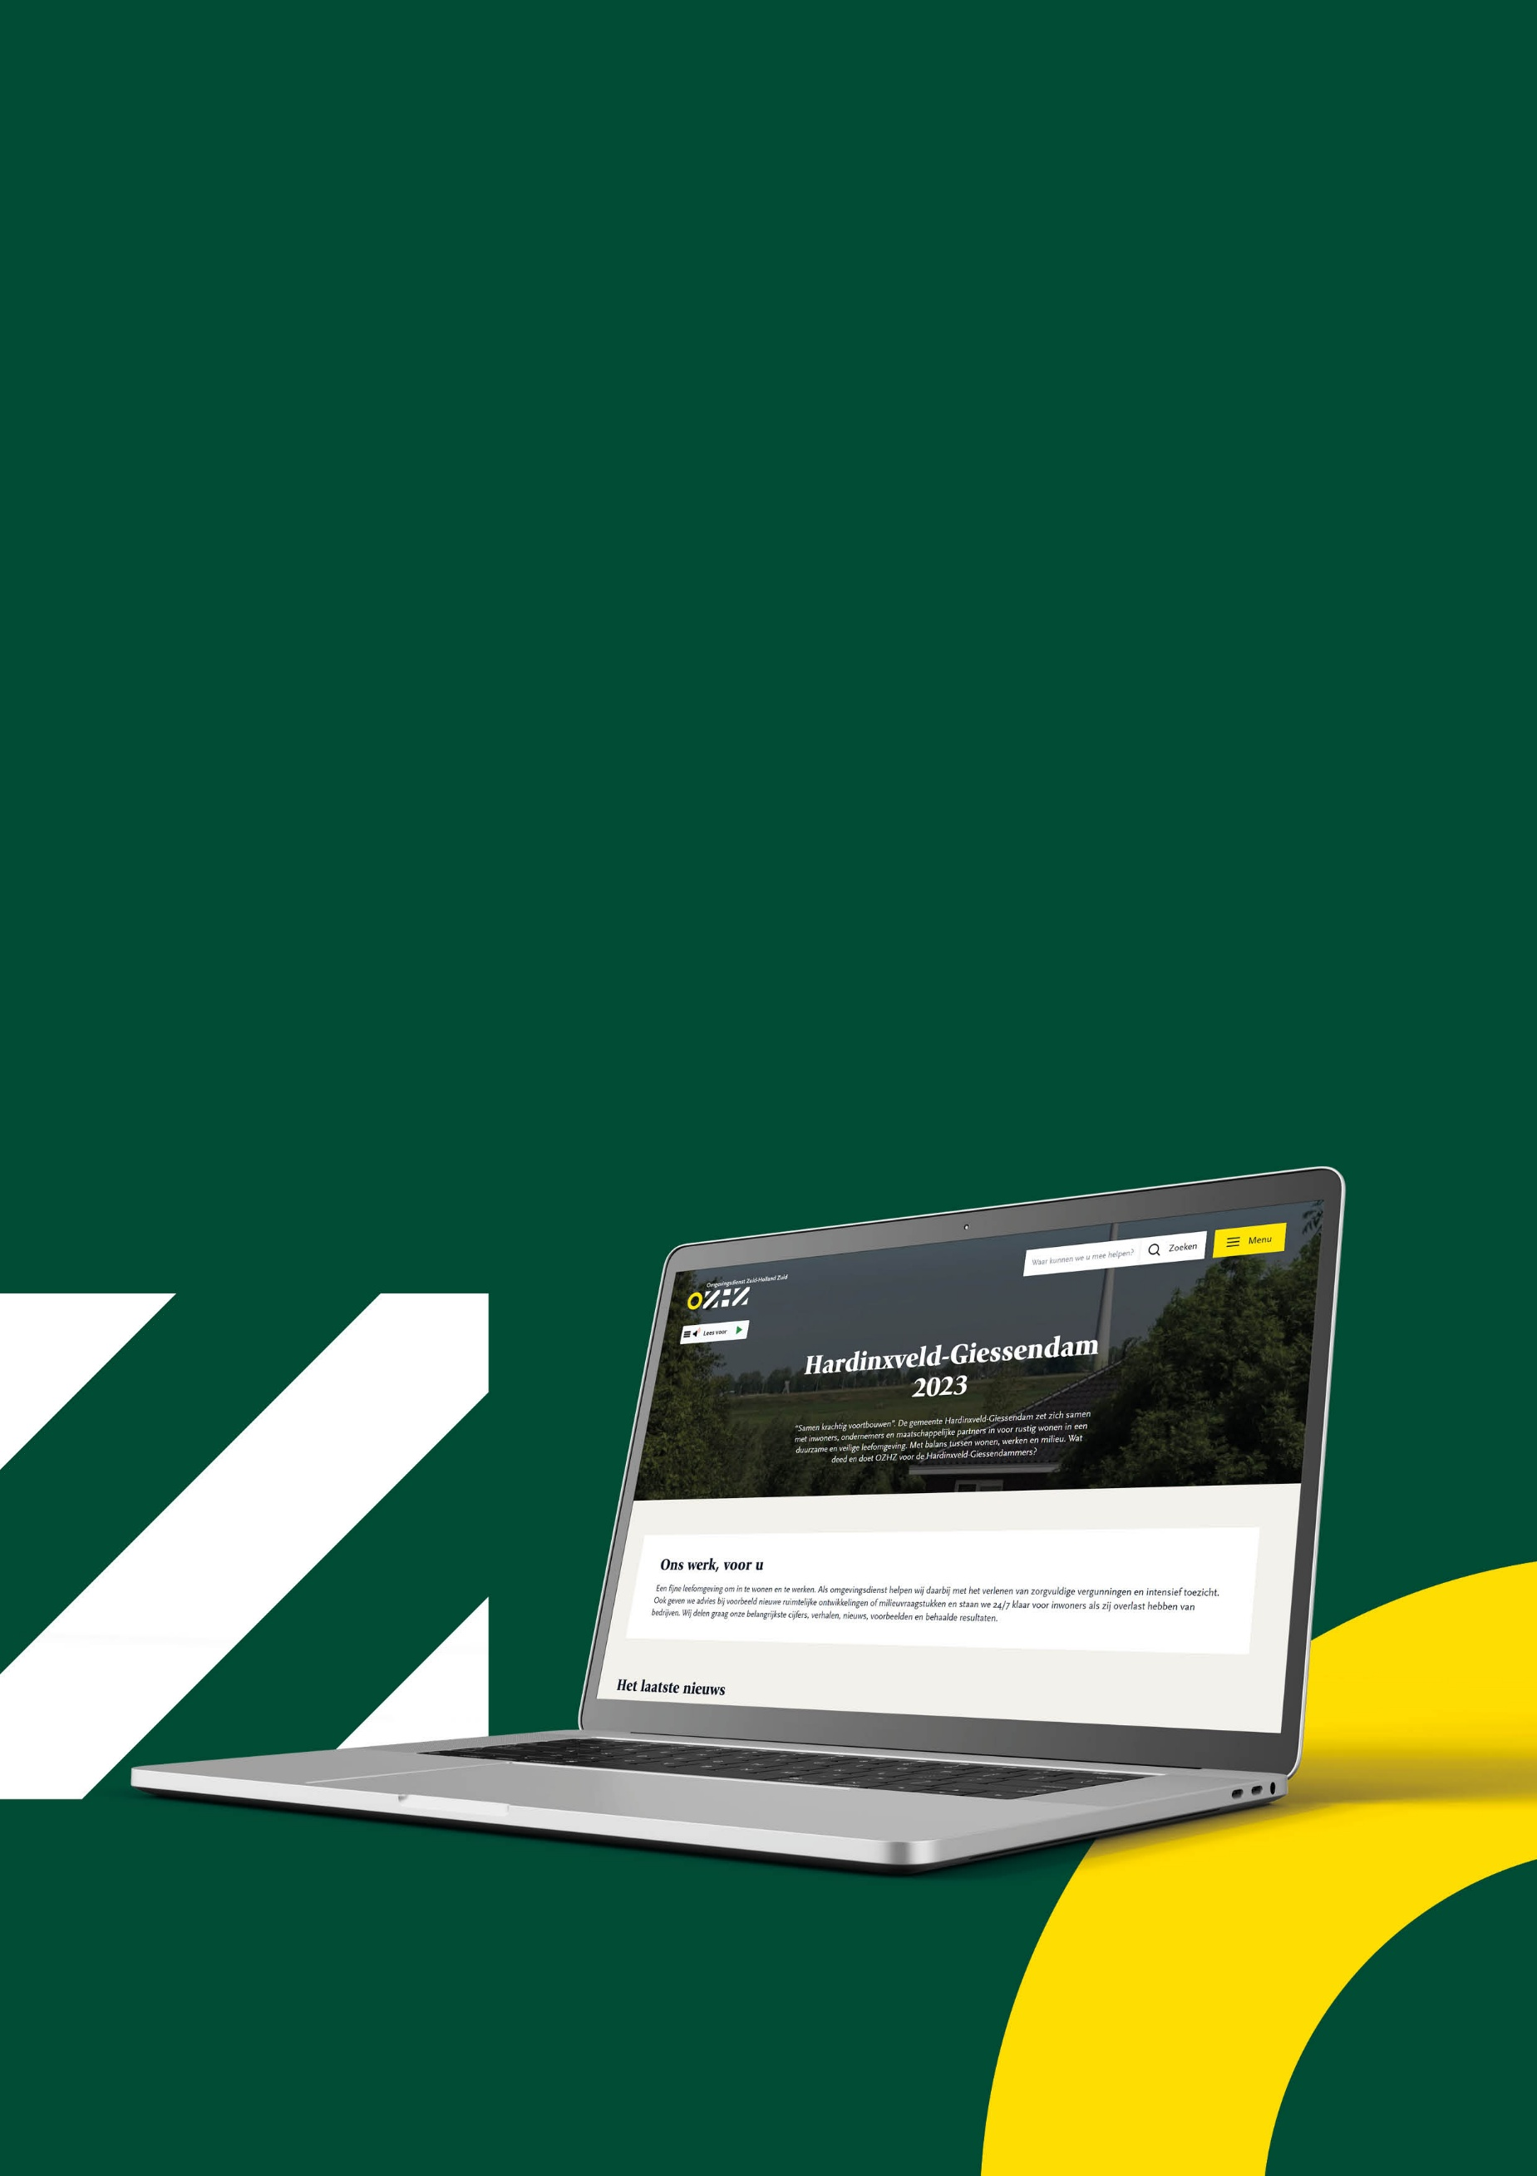

Wat deed OZHZ?
Voor uw inwoners en ondernemers

Bekijk de online jaarverslagomgeving van uw gemeente. U leest daar het hele jaar door over de laatste vergunningsprocedures en toezichtacties. Zoals Toezicht bij opslag gevaarlijke stoffen. We nemen u ook mee in onze verhalen over de meest actuele onderwerpen. Zoals de uitspraak van de Raad van State over windmolens en het OZHZ DataPortaal: een krachtige bron van geo-data. U leest interviews met experts en ziet wat adviezen in de praktijk betekenen. Het is de online omgeving waar iedereen kan zien wat OZHZ betekent voor de leefomgeving. U, maar ook iedere inwoner, ondernemer, raadslid, ambtenaar of samenwerkingspartner.

Scan de bijgaande QR-code met uw mobiele telefoon of kijk op www.ozhz.nl/regio/hardinxveld-giessendam-2025

De belangrijkste cijfers
Beeld
Om ons werk goed uit te voeren in uw gemeente, sprak OZHZ in het Jaarprogramma 2025 een budget met u af van € 1.516.927,-. 2025 is het eerste jaar dat OZHZ de bouwtaken in uw gemeenten uitvoert. De afspraken die we hierover maakten, staan beschreven in de businesscase. De inzet voor de bouwtaken betreft € 951.748,98.

In deze eerste voortgangsrapportage ziet u een beschikbaar bedrag voor 2025 van € 1.535.012,-. Hierin is het restant van 2024 meegenomen.

In de eerste acht maanden hebben wij € 904.628,- besteed, dat is 59% van het beschikbare bedrag. Dit betekent dat de bestedingen lager zijn dan de verwachting voor deze periode (66,6%).
Per werksoort zien we verschillen in besteding. Hieronder worden de lagere en hogere bestedingen verklaard. Als de uitvoering ongewijzigd doorgaat verwachten we eind van het jaar uit te komen op een besteding van 90%.

Waarom zijn de bestedingen lager dan verwacht?
- Actualiseren vergunningen milieu (18%). In 2025 staan vier actualisatietoetsen gepland. Deze trajecten moeten nog starten en zullen naar verwachting complex en tijdrovend zijn. Het gaat om Neptune Repair B.V, Motorcrossvereniging De Belt, Holland Shipyards en Reinigingsdienst Waardlanden - locatie afvalbrengstation.
Uit ervaring bij andere gemeenten blijkt dat het actualiseren van omgevingsvergunningen milieu lastiger is dan gedacht. Dit komt vooral door het gefragmenteerde overgangsrecht en het gedeeltelijk vervallen van de vergunningplicht voor een bedrijf. Deze wetswijzigingen zorgen voorveel voorbereiding en uitzoekwerk. Momenteel schrijven we een aantal formats voor de actualisaties. We investeren tijd aan de voorkant en dat zal in de toekomst tijdswinst opleveren. Het gaat nu om scheepswerven en Rioolwaterzuiveringsinstallaties (RWZI’s).
Ook lopen we tegen het probleem aan dat bedrijven soms niet willen meewerken en geen gegevens willen aanleveren. Om hiervoor een oplossing te vinden, startten we een project in samenwerking met Toezicht om deze bedrijven gezamenlijk op te pakken. Dit leverde al positieve resultaten op.
- Basistoezicht op risico's en terugkerende verplichtingen (52%). Het aantal uitgevoerde controles loopt in lijn met de planning. Zo zijn 13 van de 20 periodieke controles uitgevoerd (65%). De werkzaamheden verlopen efficiënter dan begroot. Het handhavingstraject bij Jac. den Breejen over de opslag gevaarlijke stoffen is onderdeel van deze werkzaamheden.
Op pagina 7 is meer te lezen over de vergunningaanvraag van scheepswerf Jac. den Breejen
- Overheidsgestuurde taken regionaal overig (23%). In Hardinxveld zijn minder bezwaar- en beroepszaken ingediend dan verwacht. Ook de adviesvragen vanuit de gemeente over VTH-taken zijn beperkt. Dit verklaart de lagere besteding op advisering wettelijke VTH-taken.
- Planmatige lokale VTH-taken (11%). In de eerste helft van 2025 zijn minder lokale VTH-taken uitgevoerd dan geraamd. Ook als het gaat om Toezicht en handhaving in het kader van ondermijning. Op onze website leest u over de samenwerking bij ondermijning: Samen sterk tegen ondermijning: integrale controles in vier gemeenten - OZHZ.
We zijn binnen planmatige lokale VTH-taken gestart met een BAG-schouwronde.
- Vergunningen & Meldingen Milieu (61%). Onze inzet op Vergunningen milieu op aanvraag en Meldingen milieu en maatwerk blijft iets achter bij de verwachting. Dit zijn vraaggestuurde werkzaamheden.
- Vergunningen & Meldingen Bodem (52%). Het aantal bodem-meldingen is lager dan verwacht. Regionaal zien we hetzelfde beeld. Voor Hardinxveld-Giessendam wordt wel een toename verwacht door activiteiten rond de nieuwbouwlocatie Blauwe Zoom, waar grondverzet gaat plaatsvinden.
- Klachten, meldingen en verzoeken (46%). Onze inzet op klachten en meldingen over bouw en sloop en Handhavingsverzoeken bouw & sloop blijven achter bij de raming. Ook deze werkzaamheden zijn vraaggestuurd. In de eerste acht maanden zijn 11 klachten/meldingen bouw geregistreerd bij een raming van 49. Aangezien OZHZ dit jaar is gestart met het uitvoeren van de bouwtaken, betekent dat hier nog geen referentiekader is. Het benodigde budget is afgeleid van de andere gemeenten waarvoor OZHZ deze taken verricht. Verder speelt mee dat ook de burgers in Hardinxveld-Giessendam hun 'weg' nog moeten vinden naar OZHZ. We verwachten dat onze inzet gedurende het jaar zal toenemen.
- Omgevingsgestuurde taken regionaal overig (47%). De besteding aan bezwaar en beroep en advisering is beperkt. De frontoffice laat daarentegen een hoge inzet zien: veel burgers en bedrijven stellen eerstelijnsvragen over vergunningen en meldingen, waardoor het frontofficebudget al vrijwel benut is.
- Lokale omgevingsgestuurde VTH-taken overig (59%). Deze vraaggestuurde taken zijn in de tweede periode toegenomen. Voorbeelden: BAG-onderzoeken en aanvragen binnen de huisvestingverordening. Dit budget is klein qua absolute omvang, de verwachting is dat we eind van het jaar op 100% komen.

Waar werd meer tijd aan besteed dan verwacht?

- Regionaal generieke taken (74%). Dit heeft te maken met extra administratieve lasten door de inwerkingtreding van de Omgevingswet. Denk aan het aanpassen van interne processen, extra afstemming en meer werk bij de registratie van dossiers. Uitgangspunt is sturen op 100%.
- Frontoffice / KCC. Door het extra inspringen bij eerstelijnsvragen is het beperkte budget al volledig benut. Deze werkzaamheden vallen onder Omgevingsgestuurde taken regionaal overig, dat in totaal staat op een besteding van 47%. Veel eerstelijnsvragen belandden begin van het jaar bij ons. Inmiddels is er een overeenkomst met dienstverlening Drechtsteden (waar ook de eerstelijnsvragen worden beantwoord voor de gemeenten Dordrecht en Alblasserdam). Dit is terug te zien in de bestedingen, deze laten een afnemend effect zien.
- Vergunningen & Meldingen Bouw en Sloop (70%). Melding en informatieplicht Wet kwaliteitsborging voor het bouwen (Wkb) bleef achter tot halverwege het jaar omdat de verwachte invoering van de Wkb gefaseerd verloopt. Vanaf april zijn de eerste meldingen binnengekomen. Op de technische toetsen lopen we juist voor op de verwachting. Dit hangt ook samen met het uitstellen van de Wkb. OZHZ voert de technische toets uit, omdat marktpartijen dit momenteel nog niet mogen doen. Voor heel 2025 is het aantal vergunningaanvragen geraamd op 262, terwijl we tot en met augustus al op 243 gerealiseerde aanvragen zitten. Dat betekent dat we in acht maanden tijd al bijna het volledige jaarvolume hebben bereikt. Deze overbesteding is dus direct te relateren aan het grotere aantal behandelde aanvragen dan vooraf ingeschat. Dit verklaart ook de hogere werkdruk.
- Omgevingsadvies (117%). De inzet op omgevingsadvies ligt duidelijk hoger dan verwacht. Vooral de toename van stikstofvraagstukken zorgt voor extra werk. Denk bijvoorbeeld aan de beoordeling van uitbreidingsplannen van bedrijven waarbij stikstofuitstoot richting Natura 2000-gebieden onderzocht moet worden. Ook bij vergunningaanvragen voor grotere bouw- en industriële projecten wordt vaker advies gevraagd.
- Duurzaamheid en ecologie (73%) Binnen dit cluster is de besteding hoger dan geraamd. Zowel advies over duurzaamheid en circulair bouwen als ecologische beoordelingen zijn meer gevraagd door de gemeente. Voorbeelden hiervan zijn uitgestelde vragen over de toepassing van circulaire materialen bij woningbouwprojecten en meer verzoeken om ecologisch onderzoek bij gebiedsontwikkelingen. Het gaat hier nadrukkelijk om vraaggestuurde werkzaamheden. De toename komt onder meer door de uitvoering van woningbouwprojecten en infrastructurele plannen waar ecologische inpassing noodzakelijk is.
- Omgevingsveiligheid (76%). Ook de inzet op omgevingsveiligheid is hoger dan verwacht door meer adviesvragen, bijvoorbeeld over de opslag van gevaarlijke stoffen of de beoordeling van brandveiligheidsvoorzieningen bij nieuwe initiatieven. We verwachten eind december rond de 100% uit te komen.
- Lucht (62%). In de eerste voortgangsrapportage rapporteerden we over een realisatie van 69%. Een deel van deze werkzaamheden is gekoppeld aan bouwvergunningen en daarom boekten we deze uren om naar de juiste werksoort.

Inhoudelijke toelichting relevante onderwerpen

Vanaf pagina 7 lichten we de volgende onderwerpen inhoudelijk toe:
- Scheepswerf Jac. den Breejen
- Neptune Repair
- Gebiedstoezicht een praktijkvoorbeeld: dumping grond
- Bodem Roadshow
- Stand van zaken Wet Personenmobiliteit
- Vergunningverlening bouw
- Gebiedstoezicht met drones
- Nieuwe lokale regels voor de bodem van kracht in Zuid-Holland

Lees meer artikelen over Hardinxveld-Giessendam op onze online omgeving.

Financieel overzicht

Vergunning scheepswerf Jac. den Breejen
We ontvingen een aanvraag voor het intrekken van de vergunning voor een deel van het terrein. Het terrein dat dan vrijkomt en geen deel uitmaakt van de scheepswerf kan worden gebruikt voor de bouw van een bedrijfsverzamelgebouw.

Voor de aanvraag van dit gebouw zijn er problemen op het gebied van stikstof. Op verzoek van de aanvrager wachten we met de verdere behandeling van de aanvraag tot dit probleem is opgelost.

Neptune Repair
Op 26 februari 2025 is de ontwerpbeschikking voor het bedrijf Neptune Repair, gevestigd aan de Rivierdijk 509, gepubliceerd via de website Officiële Bekendmakingen. Begin maart volgde een publicatie in het weekblad Het Kompas. Naar aanleiding hiervan zijn er zienswijzen ingediend door zowel een omwonende als door het bedrijf zelf.
Momenteel zijn we bezig met het afronden van de behandeling van deze zienswijzen. Hierbij is het van groot belang dat we de juridische onderbouwing zorgvuldig uitwerken. Met name de aanvullende voorschriften voor het gebruik van de zware dieselkraan stuiten op weerstand bij het bedrijf. De kraan is een belangrijk aandachtspunt voor de omgeving. Daarom zal dit aspect in de definitieve vergunning expliciet worden meegenomen. We verwachten de definitieve beschikking in Q4 af te ronden. Daarna volgt de inzagetermijn van zes weken en kan beroep volgen.

Gebiedstoezicht een praktijkvoorbeeld: dumping grond

Bodemtoezicht gaat niet alleen over het controleren van meldingen. We houden ook toezicht op gebieden waar mogelijk grond wordt verplaatst of gestort. Hieronder volgt een voorbeeld van zo’n controle.
Eerder dit jaar volgde onze toezichthouder bodem een voertuig dat grond vervoerde en op een locatie in uw gemeente werd gestort. Tijdens de controle bleek dat de vereiste transportdocumenten ontbraken en dat de aangeleverde informatie onvolledig was. Ook de herkomst van de grond en de bestemming waren niet duidelijk. Het onderzoek naar deze situatie loopt nog.

Bodem roadshow
In de zomer van 2025 bezochten bodemmedewerkers van OZHZ alle deelnemende gemeenten. Tijdens deze gesprekken legden we uit wat OZHZ doet op het gebied van bodem. Ook keken we samen naar de ruimtelijke ontwikkelingen, zowel op korte als lange termijn.
Met de inwerkingtreding van de Omgevingswet op 1 januari 2024 kregen bijna alle gemeenten extra taken en verantwoordelijkheden voor de bescherming van de bodem. OZHZ voert deze taken uit namens de gemeenten. Daarom vinden we het belangrijk om hierover in gesprek te gaan en duidelijke afspraken te maken per gemeente. We brachten in kaart welke grote projecten en ontwikkelingen in Hardinxveld-Giessendam vanaf 2027 spelen op het gebied van bodem. Op deze manier kan tijdig worden gestuurd op financiële middelen en benodigde capaciteit.

Stand van zaken Wet Personenmobiliteit

We gaan een nieuwe fase in met de Wet Personenmobiliteit (WPM). Deze wet verplicht werkgevers met 100 of meer werknemers om te rapporteren over de CO₂-uitstoot van zakelijk verkeer en woon-werkverkeer. Zo kunnen we zien of de uitstoot genoeg daalt en of er strengere regels nodig zijn. Werkgevers moesten hun rapport uiterlijk op 30 juni 2025 digitaal indienen via het portaal van RVO.
Wat deed OZHZ tot nu toe?
De regelgeving is nieuw, daarom koos OZHZ ervoor om te beginnen met het informeren van organisaties die aan deze nieuwe verplichting voldoen. Op die manier is bovendien de tijdsinzet voor toezicht beperkt. We stuurden een informatiebrief naar 249 organisaties. Daarin legden we het doel en de aanpak van de WPM uit. In mei stuurden we een herinneringsbrief naar organisaties die nog niet hadden gerapporteerd. Dat ging om 76% van de organisaties. In juli 2025 bleek dat 15% nog steeds niets had ingediend. Het ministerie van IenW stuurde deze organisaties zelf een brief met het verzoek om alsnog te rapporteren. Dit zorgde voor verwarring en vertraging. OZHZ overlegt nu met ODNL en het ministerie om tot één duidelijke en consistente aanpak te komen.

Organisaties die wél hadden gerapporteerd, kregen van OZHZ een ontvangstbevestiging. We vertelden hen dat ze voorlopig niets hoeven te doen. Wij controleren steekproefsgewijs of hun rapport compleet en inhoudelijk juist is.

Handhaving bij niet-rapporteren
Samen met gemeentelijke contactpersonen stelden we een handhavingsstrategie op. Begin juli stuurden we een waarschuwingsbrief met de melding van een overtreding. Organisaties kregen 8 weken om alsnog te rapporteren. Eind augustus stuurden we een overtredingsbrief met opnieuw een termijn van 8 weken naar organisaties die niet hadden gerapporteerd. Daarna gaan we eventueel over tot een last onder dwangsom bij de organisaties die dan nog niet voldoen aan de verplichting.

Vergunningverlening bouw

Korte update over de situatie binnen het team Vergunningverlening bouw
Op dit moment is de werkdruk hoog. Dat komt door ziekteverzuim én onderbezetting. En sinds maart zien we bovendien meer aanvragen dan normaal, met een piek rond de zomerperiode. De gemiddelde doorlooptijden zijn hierdoor helaas toegenomen.

Maatregelen zijn getroffen om dit capaciteitsprobleem te verminderen. Ziekteverzuim wordt opgevangen met inhuurkrachten en er worden medewerkers geworven. Het inwerken van deze collega’s vergt wel tijd.

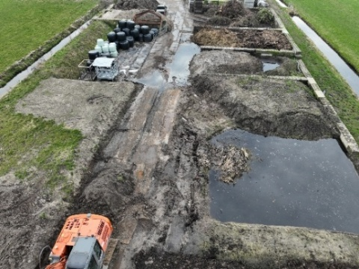
Gebiedstoezicht met drones

We nemen steeds vaker onze drone mee als we bodemtoezicht houden in een gebied. Dat maakt ons werk veel effectiever. Zien we iets opvallends? Dan maken we meteen foto’s vanuit de lucht. Die gebruiken we later in onze verslagen en gebruiken we als bewijsmateriaal bij de handhaving.
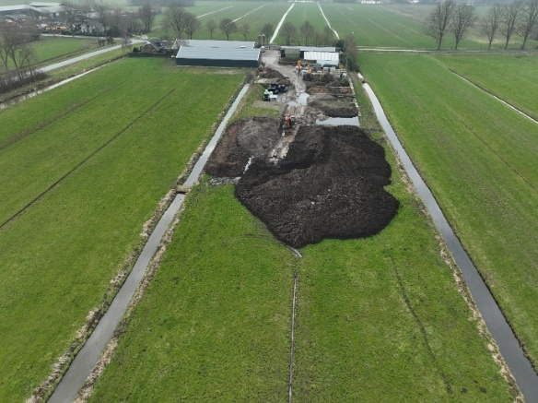
We vliegen soms meerdere keren over dezelfde plek. Zo brengen we in beeld wat er in de loop van de tijd verandert en is de kans groter dat we eventuele overtredingen vinden.

De Omgevingsdienst Zuid-Holland Zuid werkt we samen met collega’s van andere omgevingsdiensten. Samen bouwen we aan een drone-team. We delen kennis en ervaring. Daardoor leren we sneller en helpen we elkaar om drones nog beter in te zetten voor toezicht. Ons team groeit snel. We maken nu niet alleen foto’s, maar ook 3D-modellen van terreinen en gronddepots. Daarmee berekenen we precies hoeveel materiaal er ligt. Zo krijgen we een duidelijk beeld van de situatie op een locatie.

Nieuwe lokale regels voor de bodem van kracht
in Zuid-Holland Zuid
OZHZ als spin in het web
Zo voelt het echt: OZHZ in het midden als adviseur van de gemeenten er omheen. We werken nauw samen en dat levert resultaat op. Inmiddels hebben 6 gemeenten regionale regels vastgesteld voor bodemkwaliteit. De andere 4 volgen nog vóór eind 2025.
Deze wijziging in het omgevingsplan is op meerdere punten bijzonder. De regionale aanpak is uniek in Nederland. Er is gekozen voor een volledige set regels, niet slechts één of twee. Alles staat meteen goed in het Omgevingsloket, op de nieuwe manier. Op de website van OZHZ staat ook een handige handreiking.

Laatste etappe
We zitten nu in de laatste fase. OZHZ helpt gemeenten bij het vaststellen van de regels. We beantwoorden vragen van commissies en gemeenteraden, leggen uit, controleren documenten en brengen gemeenten met elkaar in contact. OZHZ controleert het Omgevingsloket, informeert contactpersonen in de markt en plaatst alles op de website – waar eerder ook het oude bodembeleid stond.

Goed voorbeeld doet volgen
Wat werkt voor bodemkwaliteit, kan ook voor andere thema’s. Regionale samenwerking heeft veel voordelen. Gemeenten hoeven niet allemaal zelf het wiel uit te vinden. Door krachten te bundelen, gaat het sneller en beter. Een klein kernteam van OZHZ en gemeenten is daarbij belangrijk. Ook een goede ontvangst bij gemeenten helpt: de bereidheid om regels van elkaar over te nemen, feedback te geven en samen te werken aan vaststelling.
Bodemkwaliteit was het eerste thema dat we regionaal aanpakten. Niet alles ging perfect, maar we leren ervan voor de volgende onderwerpen zoals lichthinder, geluid en externe veiligheid.

Rijk volgt ons voorbeeld
In deze nieuwe lokale regels voor de bodem staat dat een vergunning nodig is voor het toepassen van staalslakken. We hebben duidelijk uitgewerkt wat wel en niet mag. Dat was best gedurfd, want in Nederland gold tot dan toe alleen een informatie- of meldplicht. Maar goed voorbeeld doet volgen: in juli 2025 nam de Tweede Kamer een motie aan voor een vergunningsplicht. Twee vormen van toepassing zijn verboden door het Rijk.

U leest meer over de Nieuwe lokale bodemregels op onze website.

